Федеральное государственное автономное

образовательное учреждение высшего образования

«СИБИРСКИЙ ФЕДЕРАЛЬНЫЙ УНИВЕРСИТЕТ»

Институт космических и информационных технологий

Кафедра Вычислительной техники

**Групповой проект**

По дисциплине организация процесса проектирования программного обеспечения

Преподаватель Васильев В. С.

подпись, дата инициалы, фамилия

Студенты КИ17-08Б Гильденберг М.В.

Панкратов С. А.

номер группы подпись, дата инициалы, фамилия

Красноярск 2021

Содержание

1 Задание 3

2 Описание правил игры 3

3 Диаграмма прецедентов 4

4 Макеты интерфейсов 4

5 Диаграмма потока экранов 6

6 Словесное описание прецедентов 6

7 Описание API сервера 9

# 1 Задание

Разработать программу, реализующую игру, аналог компьютерной игры "Питон", в которой между собой соревнуются два питона. Питоны пожирают фрукты, возникающие на игровом поле. Выигрыш определяется либо по гибели одного питона, либо по наибольшей длине, сформированной за некоторое время. Питон ест фрукты и растет.

Необходимо разработать 2 клиента и 1 сервер на разных языках программирования.

# 2 Описание правил игры

Генерируются игровое поле – 2 питона, фрукты, счет и таймер. После съедания фрукта счет увеличивается, и питон увеличивается на клетку. Таймер с каждой секундой уменьшается. Движение питона происходит с помощью стрелок на клавиатуре пользователя. Питон двигается по полю автоматически. Движение питона происходит до завершения игры. К завершению игры могут привести следующие ситуации:

1. Таймер игры завершился. Победителем будет считаться игрок, набравший наибольшее количество очков – съеденных фруктов.

2. Питон столкнулся с границами игрового поля. Победителем считается тот, кто не врезался.

3. Питон врезался в собственное тело. Победителем считается тот, кто не врезался.

4. Питон врезался в тело соперника. Победителем считается тот, кто не врезался.

5. Питоны врезались головами в друг друга. Победителем будет считаться игрок, набравший наибольшее количество очков – съеденных фруктов.

После завершения игры игроки получают статистику за матч.

# 3 Диаграмма прецедентов

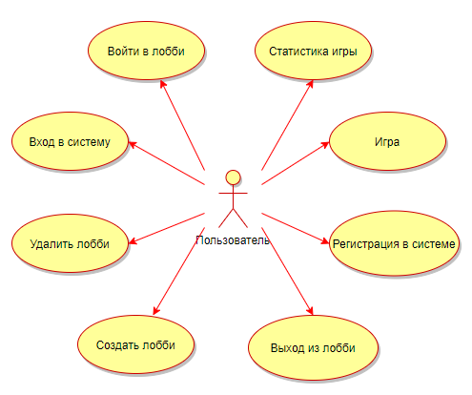

Рисунок 1 – UML диаграмма прецедента

# 4 Макеты интерфейсов

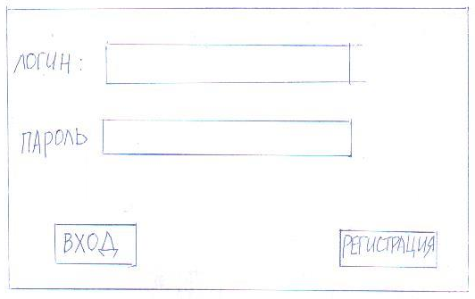

Рисунок 2 – Макет окна входа в систему

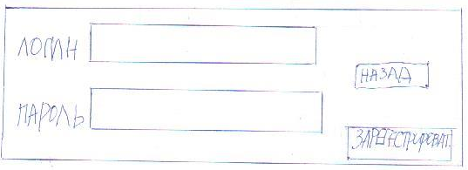

Рисунок 3 – Макет окна регистрации

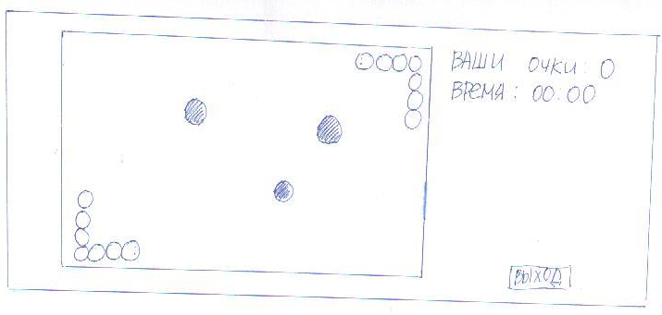

Рисунок 4 – Макет игры

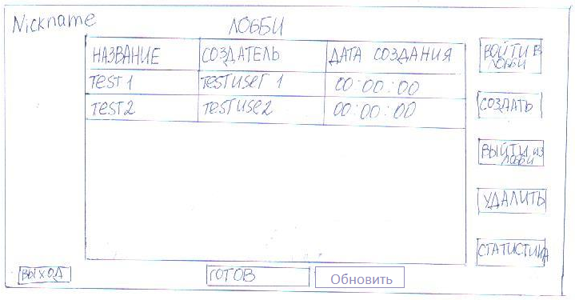

Рисунок 5 – Макет окна лобби

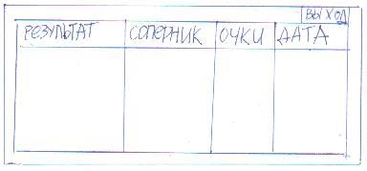

Рисунок 6 – Макет окна статистики

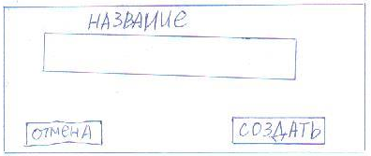

Рисунок 7 – Макет Создания лобби

# 5 Диаграмма потока экранов

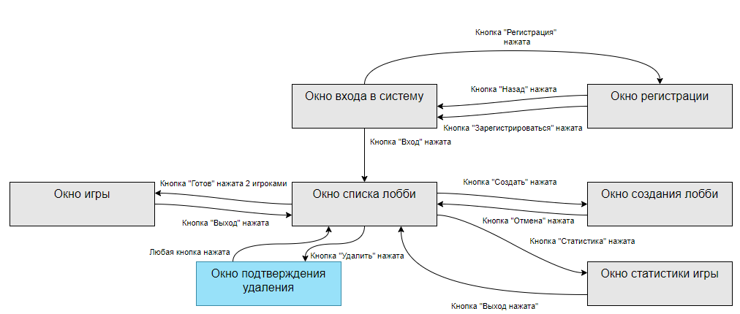

Рисунок 8 – Диаграмма потоков экрана

# 6 Словесное описание прецедентов

Прецедент: Вход в систему.

Действующее лицо: Пользователь.

Предусловие: Пользователь должен находиться в системе.

Главная последовательность:

1. Ввод данных – логин и пароль.

2. Нажать на кнопку "Вход".

3. Переход в окно лобби.

Альтернативная последовательность (Введен неверный логин или пароль):

1. Ввод данных – логин и пароль.

2. Нажать на кнопку "Вход".

Прецедент: Регистрация в системе.

Действующее лицо: Пользователь.

Предусловие: Пользователь должен находится на экране регистрации.

Главная последовательность:

1. Ввод данных – логин и пароль.

2. Нажать на кнопку "Зарегистрироваться".

3. Переход в окно входа в систему.

Альтернативная последовательность (Введен занятый логин пользователя):

1. Ввод данных – логин и пароль.

2. Нажать на кнопку "Зарегистрироваться".

3. Уведомление ошибки "Логин пользователя занят".

Альтернативная последовательность (Введены пустые данные логина или пароля):

1. Ввод данных – логин и пароль.

2. Нажать на кнопку "Зарегистрироваться".

3. Уведомление ошибки "Введенные данные некорректны".

Прецедент: Войти в лобби.

Действующее лицо: Пользователь.

Предусловие: Пользователь должен находится в окне лобби.

Главная последовательность:

1. Выделить лобби в таблице.

2. Нажать на кнопку "Войти в лобби".

3. Выбранное лобби подсвечивается в списке лобби.

Альтернативная последовательность (Выбранное лобби недоступно):

1. Выделить лобби в таблице.

2. Нажать на кнопку "Войти в лобби".

3. Уведомление ошибки "Лобби недоступно".

Альтернативная последовательность (Лобби не выбрано):

1. Нажать на кнопку "Войти в лобби".

2. Уведомление ошибки "Не выбрано лобби".

Прецедент: Создать лобби.

Действующее лицо: Пользователь.

Предусловие: Пользователь должен находится в окне лобби.

Главная последовательность:

1. Нажать на кнопку "Создать лобби".

2. Переход в окно создания лобби.

3. Ввести название лобби.

4. Нажать на кнопку "Готово".

5. Возращение в окно лобби.

6. Созданное лобби подсвечено.

Альтернативная последовательность (Не введено название лобби):

1. Нажать на кнопку "Создать лобби".

2. Переход в окно создания лобби.

3. Нажать на кнопку "Готово".

3. Уведомление ошибки "Название лобби не введено".

Альтернативная последовательность (Нажата кнопка "Отмена"):

1. Нажать на кнопку "Создать лобби".

2. Переход в окно создания лобби.

3. Нажать на кнопку "Отмена".

4. Возращение в окно лобби.

Прецедент: Удалить лобби.

Действующее лицо: Пользователь.

Предусловие: Пользователь должен находится в окне лобби и быть создателем лобби.

Главная последовательность:

1. Выбрать лобби из списка.

2. Нажать на кнопку "Удалить".

3. Нажать на кнопку "Подтвердить".

4. Возвращение в окно лобби.

Альтернативная последовательность (Нажата кнопка "Отмена"):

1. Выбрать лобби из списка.

2. Нажать на кнопку "Удалить".

3. Нажать на кнопку "Отмена".

4. Возвращение в окно лобби.

Альтернативная последовательность (Лобби не выбрано):

1. Нажать на кнопку "Удалить лобби".

2. Уведомление ошибки "Лобби не выбрано".

Альтернативная последовательность (Пользователь не является создателем лобби):

1. Выбрать лобби из списка.

2. Нажать на кнопку "Удалить".

3. Уведомление ошибки "Вы не являетесь создателем лобби".

Прецедент: Выход из лобби.

Действующее лицо: Пользователь.

Предусловие: Пользователь должен находится в окне лобби и состоять в лобби.

Главная последовательность:

1. Нажать на кнопку "Выйти из лобби".

Прецедент: Статистика игры.

Действующее лицо: Пользователь.

Предусловие: Пользователь должен находится в окне лобби.

Главная последовательность:

1. Нажать на кнопку "Статистика игры".

2. Открывается окно статистики игры.

3. Нажать на кнопку "Выход".

4. Возвращение в окно лобби.

# 7 Описание API сервера

1. Запрос на вход в систему

|  |  |  |
| --- | --- | --- |
| Тэг | Параметр | Описание |
| globalType | connection | Обязательный тег, говорящий о том, что запрос относиться типу входа в систему |
| type | authorization | Обязательный тэг для запроса на вход в систему |
| login | string | Имя учетной записи |
| password | string | Пароль учетной записи |

Пример запроса:

{ "globalType":"connection",""type":"authorization","login":"Maximus","password":"1234"}

1.1. Ответ от сервера на вход в систему

|  |  |  |
| --- | --- | --- |
| Тэг | Параметр | Описание |
| globalType | connection | Обязательный тег, говорящий о том, что запрос относиться типу входа в систему |
| type | autorization | Обязательный тэг для запроса на вход в систему |
| login | string | Имя учетной записи |
| password | string | Пароль учетной записи |
| access | boolean | Ответ на введенные данные |

Пример ответа:

{"globalType":"connection","type":"autorization","access":"true"}

2. Запрос на регистрацию в систему

|  |  |  |
| --- | --- | --- |
| Тэг | Параметр | Описание |
| globalType | connection | Обязательный тег, говорящий о том, что запрос относиться типу входа в систему |
| type | registration | Обязательный тэг для запроса на регистрацию в систему |
| login | string | Имя учетной записи |
| password | string | Пароль учетной записи |

Пример запроса:

{"globalType":"connection","type":"registration","login":"Maximus","password":"1234"}

2.1. Ответ от сервера на вход в систему

|  |  |  |
| --- | --- | --- |
| Тэг | Параметр | Описание |
| globalType | connection | Обязательный тег, говорящий о том, что запрос относиться типу входа в систему |
| type | autorization | Обязательный тэг для запроса на вход в систему |
| login | string | Имя учетной записи |
| password | string | Пароль учетной записи |
| access | boolean | Ответ на введенные данные |

Пример ответа:

{"globalType":"connection","type":"registration","access":"true"}

3. Запрос на показ списка лобби серверов

|  |  |  |
| --- | --- | --- |
| Тэг | Параметр | Описание |
| globalType | lobby | Обязательный тег, говорящий о том, что запрос относиться типу лобби |
| type | getLobby | Получение списка лобби серверов |

Пример запроса:

{"globalType":"lobby","type":"getLobby"}

3.1. Ответ на показ списка лобби серверов

|  |  |  |
| --- | --- | --- |
| Тэг | Параметр | Описание |
| globalType | lobby | Обязательный тег, говорящий о том, что запрос относиться типу лобби |
| type | recieveGetLobby | Ответ получения списка лобби серверов |
| lobby | Массив | Массив, содержащий информацию о каждом лобби |
| id | int | Идентификатор |
| name | string | Название лобби |
| owner | string | Имя создателя лобби |

Пример ответа:

{"globalType":"lobby","type":"recieveGetLobby","lobby":[{"id":"0","name":"lobby1","owner":"Maximus"},{"id":"1","name": "lobby2","owner":"Semen"}]}

4. Запрос на создание лобби сервера

|  |  |  |
| --- | --- | --- |
| Тэг | Параметр | Описание |
| globalType | lobby | Обязательный тег, говорящий о том, что запрос относиться типу лобби |
| type | createLobby | Создание лобби сервера |
| id | int | Идентификатор |
| name | string | Название лобби |
| owner | string | Имя создателя лобби |

Пример запроса:

{"globalType":"lobby","type":"createLobby","name":"lobby1","owner":"Maximus"}

4.1. Ответ на создание лобби сервера

|  |  |  |
| --- | --- | --- |
| Тэг | Параметр | Описание |
| globalType | lobby | Обязательный тег, говорящий о том, что запрос относиться типу лобби |
| type | recieveCreateLobby | Ответ создания лобби сервера |
| access | boolean | Статус создания лобби сервера |

Пример ответа:

{"globalType":"lobby","type":"recieveCreateLobby","access":"true"}

5. Запрос на удаление лобби сервера

|  |  |  |
| --- | --- | --- |
| Тэг | Параметр | Описание |
| globalType | lobby | Обязательный тег, говорящий о том, что запрос относиться типу лобби |
| type | deleteLobby | Удаление лобби сервера |
| Id | int | Идентификатор лобби |
| login | string | Имя создателя лобби |

Пример запроса

{"globalType":"lobby","type":"deleteLobby","login":"Maximus","id":"0"}

5.1. Ответ на удаление лобби сервера

|  |  |  |
| --- | --- | --- |
| Тэг | Параметр | Описание |
| globalType | lobby | Обязательный тег, говорящий о том, что запрос относиться типу лобби |
| type | recieveDeleteLobby | Ответ удаления лобби сервера |
| access | boolean | Статус удаления лобби сервера |

Пример ответа:

{"globalType":"lobby","type":"recieveDeleteLobby","access":"true"}

6. Запрос на вход в лобби сервера

|  |  |  |
| --- | --- | --- |
| Тэг | Параметр | Описание |
| globalType | lobby | Обязательный тег, говорящий о том, что запрос относиться типу лобби |
| type | enterLobby | Запрос на вход в лобби сервера |
| Id | int | Идентификатор лобби |

Пример запроса:

{"globalType":"lobby","type":"enterLobby","id":"0"}

6.1. Ответ на вход в лобби сервера

|  |  |  |
| --- | --- | --- |
| Тэг | Параметр | Описание |
| globalType | lobby | Обязательный тег, говорящий о том, что запрос относиться типу лобби |
| type | recieveEnterLobby | Запрос на вход в лобби сервера |
| access | boolean | Статус входа в лобби сервера |

Пример ответа:

{"globalType":"lobby","type":"recieveEnterLobby","acceess":"true"}

7. Запрос на выход из лобби

|  |  |  |
| --- | --- | --- |
| Тэг | Параметр | Описание |
| globalType | lobby | Обязательный тег, говорящий о том, что запрос относиться типу лобби |
| type | exitLobby | Запрос на выход из лобби сервера |
| Id | int | Идентификатор лобби |
| login | string | Имя пользователя |

Пример запроса:

{"globalType":"lobby","type":"exitLobby","id":"1","login":"Semen"}

7.1. Ответ на выход из лобби

|  |  |  |
| --- | --- | --- |
| Тэг | Параметр | Описание |
| globalType | lobby | Обязательный тег, говорящий о том, что запрос относиться типу лобби |
| type | recieveExitLobby | Ответ на выход из лобби сервера |
| access | boolean | Статус выхода из лобби сервера |

Пример ответа:

{"globalType":"lobby","type":"recieveExitLobby","acceess":"true"}

8. Запрос на с заполнение лобби

|  |  |  |
| --- | --- | --- |
| Тэг | Параметр | Описание |
| globalType | lobby | Обязательный тег, говорящий о том, что запрос относиться типу лобби |
| type | startGame | Запрос на заполнение лобби |

Пример запроса:

{"globalType":"lobby","type":"startGame"}

8.1. Ответ на заполнение лобби

|  |  |  |
| --- | --- | --- |
| Тэг | Параметр | Описание |
| globalType | lobby | Обязательный тег, говорящий о том, что запрос относиться типу лобби |
| type | recieveStartGame | Ответ на заполнение лобби |

Пример ответа:

{"globalType":"lobby","type":"recieveStartGame"}

9. Класс координаты

|  |  |  |
| --- | --- | --- |
| Тэг | Параметр | Описание |
| X | int | Координата X |
| Y | int | Координата Y |

10. Ответ на расположения игрового поля

|  |  |  |
| --- | --- | --- |
| Тэг | Параметр | Описание |
| globalType | game | Обязательный тег, говорящий о том, что запрос относиться типу игра |
| type | setDisplay | Расположение питонов на поле для клиентов |
| timer | int | Таймер игрового время |
| coordinatesFruits | Массив координат | Координаты фруктов |
| coordinatesPython1 | Массив координат | Координаты 1 питона |
| coordinatesPython2 | Массив координат | Координаты 2 питона |

Пример ответа:

{"globalType":"game","type":"setDisplay","timer":"54","coordinatesFruits":[{"X":"2","Y":"15"},{"X":"9","Y":"11"}],"coordinatesPython1":[{"X":"4”,"Y":"7"},{"X":”2”,"Y":"14"}],"coordinatesPython2":[{"X":"8","Y":"9"},{"X":"1","Y":"6"}]}

11. Запрос на изменения направление питона

|  |  |  |
| --- | --- | --- |
| Тэг | Параметр | Описание |
| globalType | game | Обязательный тег, говорящий о том, что запрос относиться типу игра |
| type | setDirectionPython | Запрос расположения питонов на поле для клиентов |
| directionPython | Направление | Направление питона (up, down, right, left) |

Пример ответа:

{"globalType":"game","type":"setDirectionPython","directionPython":"left"}

12. Ответ на Победа питона

|  |  |  |
| --- | --- | --- |
| Тэг | Параметр | Описание |
| globalType | game | Обязательный тег, говорящий о том, что запрос относиться типу игра |
| type | winPython | Ответ на Победа питона на поле для клиентов |
| winner | string | Имя победителя |
| score | int | Количество съеденных фруктов |

Пример ответа:

{"globalType":"game","type":"winPython","winner":"Maximus","score":"12"}

12.1. Ответ на проигрыш питона

|  |  |  |
| --- | --- | --- |
| Тэг | Параметр | Описание |
| globalType | game | Обязательный тег, говорящий о том, что запрос относиться типу игра |
| type | losePython | Ответ на проигрыш питона на поле для клиентов |
| loser | string | Имя проигравшего |
| score | int | Количество съеденных фруктов |

Пример ответа:

{"globalType":"game","type":"losePython","loser":"Semen","score":"35"}

13. Запрос на статистику игры

|  |  |  |
| --- | --- | --- |
| Тэг | Параметр | Описание |
| globalType | game | Обязательный тег, говорящий о том, что запрос относиться типу игра |
| type | getStatGame | Запрос на статистику игры |

Пример запроса:

{"globalType":"game","type":"getStatGame"}

14. Ответ на статистику игры

|  |  |  |
| --- | --- | --- |
| Тэг | Параметр | Описание |
| globalType | lobby | Обязательный тег, говорящий о том, что запрос относиться типу добби |
| type | recieveStatGame | Ответ на статистику игры |
| userScore | Массив данных |  |
| winner | string | Имя победителя |
| loser | string | Имя проигравшего |
| score | int | Количество съеденных фруктов |

Пример ответа:

{"globalType":"lobby","type":"recieveStatGame","userScore":[{"winner":"Maximus","loser":"Semen","score":"12"},{"winner":"Semen","loser":"Maximus","score":"35"}]}